차세대 NET 전문가 초청 세미나 결과 보고

- 일반사항
- 일시: 2018. 7. 12 (목) 18:30 ~ 20:30
- 장소: 북경대학 중관신원 1898카페 세미나실
- 주제: 시스템 해킹의 원리와 예시
- 발표자: 이예섭 (중국 청화대학 컴퓨터 보안 전공)
- 참석자: 7명
- 차세대 NET 멤버 5명 외 2명

- 발표 내용
- 컴퓨터 보안 종류에는 시스템 보안, 네트워크 보안, 리버싱 엔지니어링, 웹 보안, 디지털 포렌식 등이 있음.
- 시스템 해킹을 하기 위해서는 우선 공략 대상 운영체제 구조에 대한 이해가 선행되어야 하며, 해당 운영체제의 취약점을 발견하여 공략.
- 메모리 시스템에는 SSD, RAM, CACHE 등이 포함되며, 세 부품의 저장 속도 및 용량은 다음과 같음:
SSD | RAM | CACHE
~1TB | 8GB | 256KB
5K ns | 50 ns | 0.5 ns

메모리 시스템에 불러들인 명령이나 데이터는 CACHE, RAM, SSD의 순서로 저장.
- 멜트다운(Meltdown)이란 대부분의 인텔 CPU에서 발견된 중대한 보안 취약점.
- 원리: 인텔 CPU는 명령 처리 결과를 CACHE에 저장한 다음 접근자의 권한을 확인하고, 승인 시에 커널 내용 반환. 해커는 공격 대상이 되는 컴퓨터의 메모리에 접 근해 반응 속도를 체크하고, 반응 속도가 빠른 부분이 CACHE에 저장된 값이라고 간주하여 추출.
  - 버퍼 오버플로우(Buffer overflow)란, 스택 영역에서 데이터를 메모리의 높은 주소에서 낮은 주소 순서로 저장하는 구조적 특징을 이용한 해킹 수법.
- 원리: 할당된 저장 공간보다 훨씬 많은 양의 데이터를 저장하게 하여 RET값을 덮어쓰기 한 뒤, 자신이 원하 는 함수 주소를 입력하여 공격 대상 시스템을 통제.
- 간단한 대처법으로는 GETS 함수 대신 FGETS 함수를 사용하여 데이터 입력 시 저장 공간을 제한하는 방법이 있음.

* 첨 부: 세미나 현장 사진

* 첨 부: 세미나 현장 사진
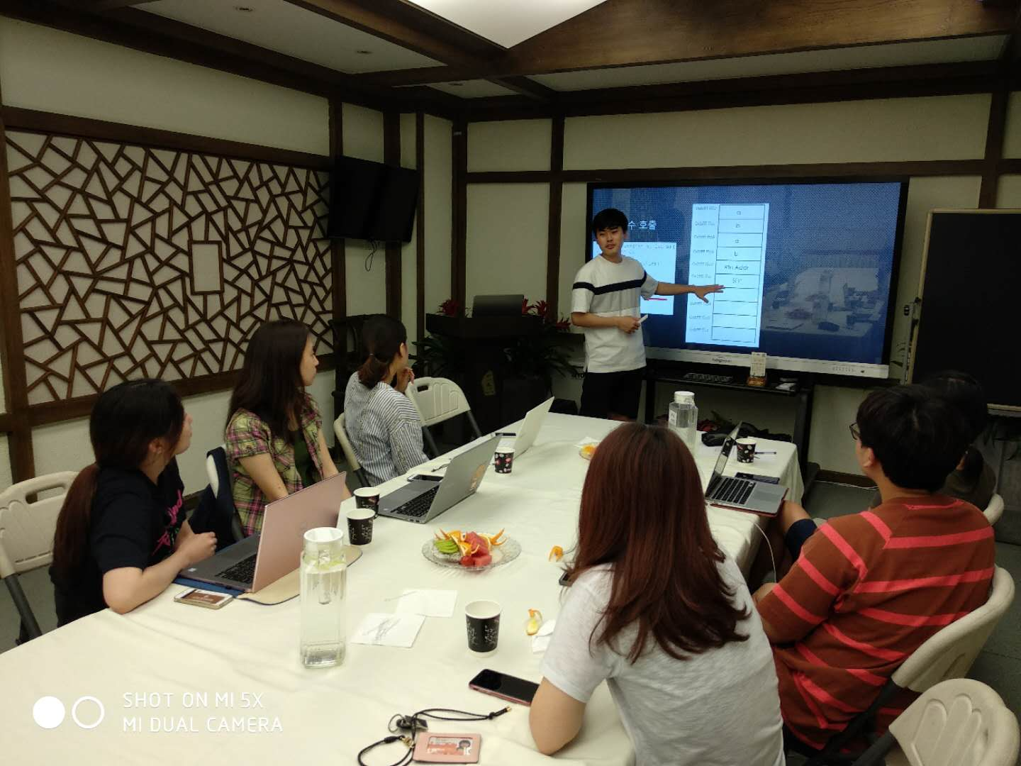
사진 1

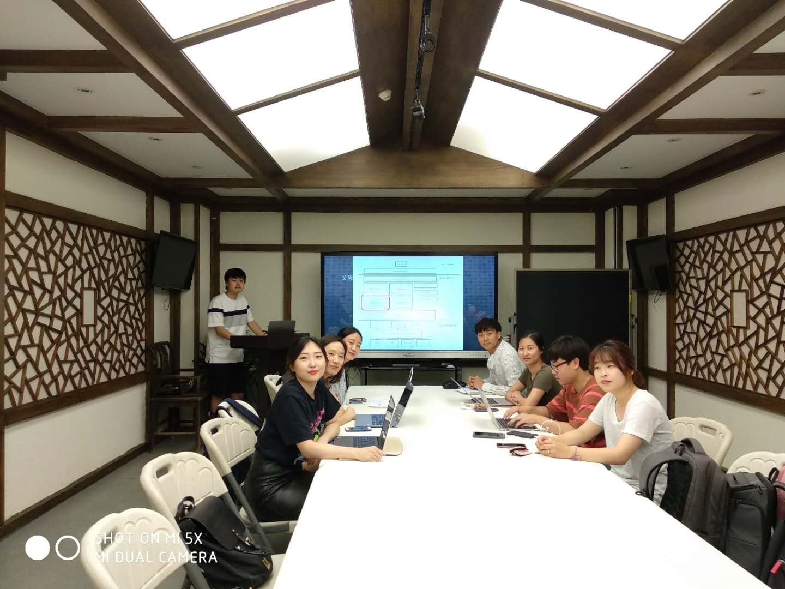
사진 2

